📎О ПОЛЬЗЕ ИГР С ПЛАСТИЛИНОМ📎  
  
Лепка из пластилина для детей не только веселое и увлекательное, но и очень полезное занятие. Значение лепки в развитии ребенка трудно переоценить. Лепка оказывает благотворное влияние на эмоциональное состояние ребенка, является одним из средств познания мира и развития восприятия. Малыши переживают от всего, к чему прикасаются, что имеет для них интерес. Ребенок познает мир наглядно, часто через свои ощущения. Ведь в каждой поделке помимо поднятия настроения и получения радости от совместной деятельности и общения – лепка из пластилина может дать гораздо больше, чем мы думаем.  
  
📌Для умственного развития  
  
• Когда ребенок разминает пластилин (или другой материал) в руках, создает из него детали разных форм, присоединяет их друг к другу, сплющивает, вытягивает, развивается мелкая моторика рук. Научно доказано, что она напрямую влияет на развитие речи малыша, координацию движений, память и логическое мышление.  
  
• Когда ребенок концентрируется на своем занятии, он учится терпению и усидчивости.  
  
• Когда он создает из стандартных кусочков пластилина новые формы или смешивает цвета, развивается образное, абстрактное и логическое мышление, проявляются творческие способности.  
  
• Когда малыш двумя руками катает шарик или колбаску, у него работают оба полушария мозга, укрепляются межполушарные связи, что, в свою очередь, способствует развитию внимания и саморегуляции.  
  
• Лепка по образцу развивает память, способность сопоставлять факты и образы, логическое мышление, терпение, умение собраться, сосредоточиться, довести начатое до конца и оценить полученный результат, сравнив его с оригиналом.  
  
• Когда ребенок лепит то, что сам придумал, развивается воображение, творческие способности и образное мышление.

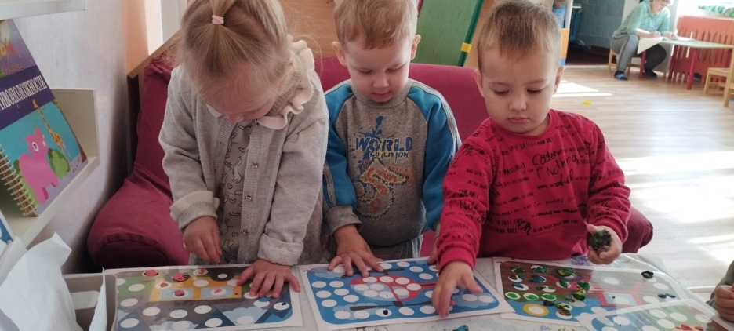  
  
📌Для здоровья и эмоционального состояния  
  
• Занятия лепкой благотворно влияют на нервную систему, психическое и эмоциональное состояние малыша.  
  
• Регулярные занятия спокойными играми способствуют нормализации сна и понижению чрезмерной активности, уменьшают возбудимость и раздражительность.  
  
• При необходимости, лепка помогает детям не вербально выразить существующие внутренние конфликты и противоречия.  
  
• Занятие лепкой связано с целой гаммой чувств: от тактильных ощущений, восприятия цвета и запаха до сложных внутренних состояний — волнения, интереса, радости от того, что все получается, и огорчения, если ожидания не совпадают с результатом.  
  
• Лепка помогает ребенку выразить свои эмоции (в том числе негативные) в социально приемлемой манере, справиться с болью, злостью, гневом, тревогой.Хочу такой сайт  
  
• Произведения, которые создает малыш, помогут взрослым разобраться в его духовном состоянии и оценить наличие эмоциональных или личностных проблем.  
  
• Создавая очередную фигурку или картину из пластилина, ребенок может расслабиться, снять напряжение, успокоиться и избавиться от плохого настроения.  
  
• Для маленьких мечтателей лепка становится своеобразным мостом из мира собственных фантазий в реальную жизнь. Она помогает принять существующий мир и свыкнуться с его несовершенством.  
  
📌Для развития личности  
  
• Лепка — простой и эффективный способ выявить скрытые способности и развить естественные навыки малыша, продемонстрировать ему собственную уникальность и творческое начало.  
  
• Лепка знакомит детей с понятиями формы и цвета. Дает опыт тактильного восприятия на уровне «мягкий-твердый», «теплый-холодный», «мокрый-сухой».  
  
• Работа с материалом, которому при желании можно придать любую форму, а потом, если нужно, изменить эту форму на новую, развивает у ребенка уверенность в собственных силах, ответственность и любознательность. Он экспериментирует, забыв о том, что что-то может не получиться.  
  
• Ребенок учится новому и пытается осознанно использовать свое умение для достижения нужного результата.  
  
• Помимо основных моторных навыков, лепка развивает целеустремленность, усидчивость и аккуратность.  
  
• Лепка играет существенную роль в эстетическом воспитании малыша и развитии у него чувства прекрасного.  
  
В заключении хочу отметить, что лепка – важное занятие для малышей, которое развивает творчество, благотворно влияет на нервную систему в целом. Польза от занятий лепкой огромна. Лепите вместе с детьми, лепите чаще, лепите с радостью, развивайте творчество! Только через творчество ребенок может быть творцом своей детской реальности и своей радости, а радость это основной механизм развития и познания!